Zajęcia 12.06 2020.
Dzień dobry kochane tygryski!
Dziś trochę zagadek, słownych i obrazkowych.
Zadanie 1.
Rozwiązywanie zagadek o różnych środkach lokomocji.
- Posłuchajcie treści zagadki, podajcie rozwiązanie i wskażcie właściwy obrazek.
Pędzi po torze szybko, z daleka, bo tłum podróżnych na stacji czeka. (pociąg)
Ma skrzydła, choć nie jest ptakiem. Lata podniebnym szlakiem. (samolot)
Ma maskę, a pod nią konie, cylindry – nie na głowie. A w środku siedzi człowiek. (samochód)
Ta wielka latająca maszyna owada – ważkę, przypomina. (helikopter)
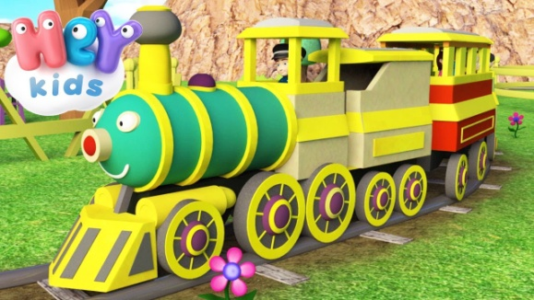

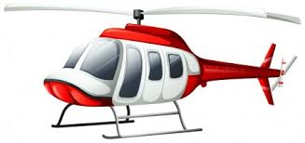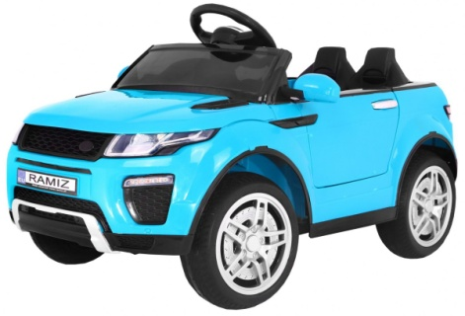
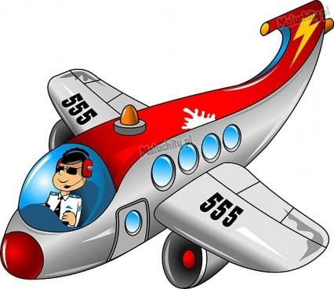
- Podzielcie nazwy pojazdów na sylaby.
- Jaką głoske słyszycie na początku słów – nazw pojazdów.
- Wymień inne słowa rozpoczynające się taką samą głoską.
Zadanie 2.
Przyjrzyjcie się pojazdom w parach i znajdźcie różnice między nimi.
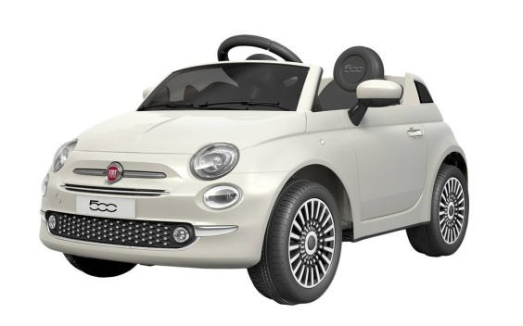

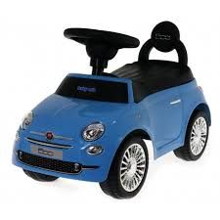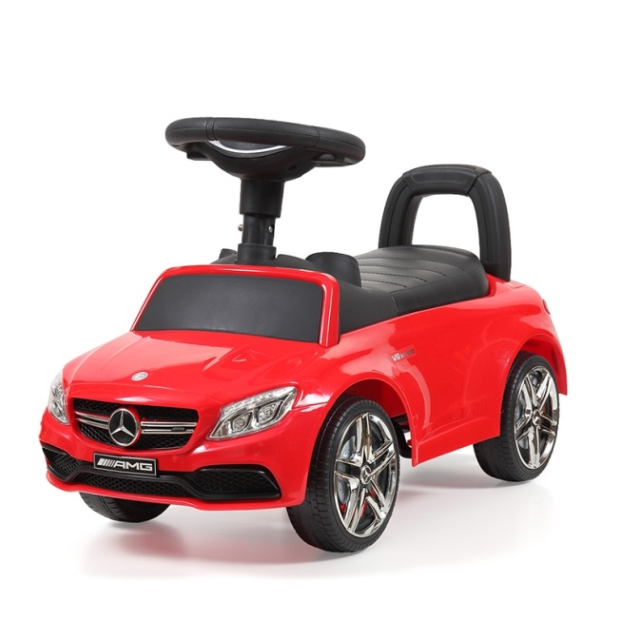

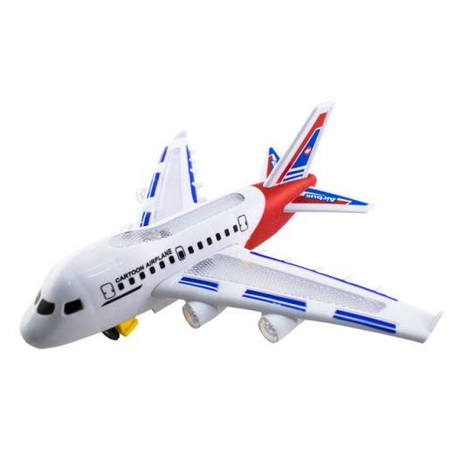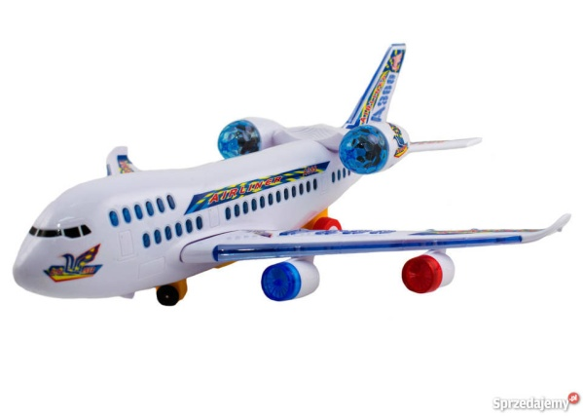
Zadanie 3.
Po zajęciach trochę ruchu na pewno się przyda. Dziś proponuję wam z rodziną wycieczkę rowerową. Jeśli będzie ładna pogoda możecie wybrać się na taką wycieczkę z całą rodziną. Pamiętajcie oczywiście o przestrzeganiu zasad bezpieczeństwa, nie oddalajcie się od rodziców, ubierzcie kaski i ochraniacze. Jeśli skorzystacie z mojej propozycji pochwalcie się zdjęciami.
Zadanie 4.
Po wycieczce lub zabawach na powietrzu wykonajcie jeszcze ćwiczenia w kartach pracy Nowe przygody Olka i Ady cz. 4 s. 66, 67.
Życzę wszystkim udanego weekendu i pięknej pogody. Małgorzata Cebula.

